7월 15일 수요일

[강의 04-1. 폼 관련 태그들]

웹 사이트로 정보를 보낼 수 있는 요소들은 모두 ‘form’

DB가 기반. (id/pw 입력 등) 입력한 정보는 asp / psp 같은 서버 프로그래밍 이용

(frontend 쪽만 공부를 할 것임)

method에는 get과 post가 있다. get의 경우 노출돼도 상관없는 간단한 정보를 보낼 때. 길이 제한도 있다. (주소에 노출) post는 id/pw와 같은 것을 보낼 때

<form></> 안에 여러 폼 요소 삽입.

name: 폼의 이름을 지정한다.

action: form 태그 안의 내용들을 처리해 줄 서버 상의 프로그램을 지정한다.

target: action에서 지정한 스크립트 파일을 현재 창이 아닌 다른 위치에 열도록 지정한다.

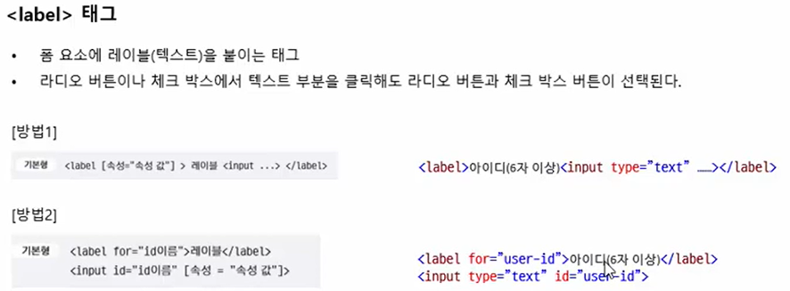

form 안에 fieldset 부분은 사용자가 입력하는 부분. 밖의 input 태그들은 보통 hidden으로 서버로 전송되는 데이터.

fieldset: 폼 요소를 그룹으로 묶는 태그.

legend: 그룹으로 묶는 구역에 제목을 붙이는 태그.

input: 정보 입력하고 서버로 보내기 위한 태그.

type에 여러가지가 있다.

1. hidden: 화면상의 폼에 보이지 않는다. 서버로 전송할 때 같이 전송되는 요소. ex)검색시간 등
2. password: 입력이 \*나 점 모양으로 표시된다.
3. text: 아이디나 주소, 이름 등 텍스트 입력 필드. 여러 속성이 있다.
   1. name: 텍스트 필드를 구별할 수 있도록 이름을 붙인다.
   2. size: 텍스트 필드의 길이를 지정. 화면에 보이는 문자의 개수 지정.
   3. value: 텍스트 필드 요소가 화면에 표시될 때 그 안에 표시될 내용.
   4. maxlength: 입력할 수 있는 최대 문자 개수를 지정.
4. search: 모바일로 볼 때 검색창에 x 표시가 있어서 삭제가 쉬움. pc용은 보통 text타입사용.
5. email: 메일 입력 시 모바일 자판에 @ 표시가 나오고 이메일 형식 자동 체크
6. url: 웹 주소 필드. http:// 로 시작하는 사이트 주소 입력.
7. tel: 전화번호 입력 필드. 입력을 체크하지는 않음.
8. number: 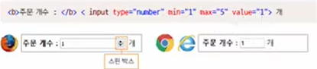
9. range: 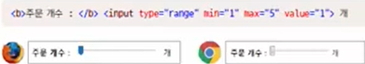
10. radio: 둘 중 하나. ex) 예, 아니요.
11. checkbox: 둘 이상을 선택할 때. radio와 checkbox 둘 다 속성을 가진다.
    1. name: 구분하기 위해 사용
    2. value: 선택한 radio나 checkbox를 서버로 전송할 값을 지정. 영문이나 숫자이고 필수임.
    3. checked: radio 버튼의 기본으로 체크되어 있는 항목을 설정할 때.
12. color: 색상 표에서 색상 선택.
13. date: 날짜 선택 / month: 월과 연도 선택 / week: 주와 연도 선택
14. time: 시간 / date-time
15. submit: form 태그 안에 씀. action에 정의한 곳으로 보냄? / reset: 입력 초기화
16. image: submit 버튼 대신 이미지 삽입. 요즘은 css로 함.